НП «Союз дизайнеров причесок, косметологов и визажистов Башкортостана»
450075, Республика Башкортостан, г. Уфа, пр. Октября, 91/2 8 (347) 233-26-12, 233-61-73
ИНН 0278088209
Исх. № 13
от «22» июня 2020г.

Некоммерческое партнерство «Союз дизайнеров причесок, косметологов и визажистов Башкортостана» стал победителем конкурса Грантов Главы Республики Башкортостан, благодаря которому появилась возможность абсолютно бесплатно получить профессию «Парикмахер».
Основная идея проекта «Профессионал красоты» организовать профессиональное обучение по профессии "Парикмахер" для уязвимых слоев населения таких категорий граждан как: молодежь и студенты, женщин, находящихся в декретном отпуске, граждан, которым назначена трудовая пенсия по старости, малоимущим, многодетным и безработным гражданам. С целью их дальнейшего трудоустройства и повышением уровня жизнедеятельности сельской и городской местности.
Обучение рассчитано с 20 июля 2020г. на 320 академических часов с предоставлением всех необходимых материалов для усвоения программы.
Документы необходимо предоставить до 30.06.2020г. Обучение будет проходить в г.Уфа, с.Иглино и с.Чекмагуш.
Количество мест в гpyппax ограничено!
По окончании курса выдается свидетельство государственного образца, дающее право на дальнейшее трудоустройство.
Тесное сотрудничество с НП «Союз дизайнеров причесок, косметологов и визажистов Башкортостана» предоставит возможность дополнительной рекламы в средствах массовой информации Республики Башкортостан и увеличит рост развития Индустрии красоты вашего района

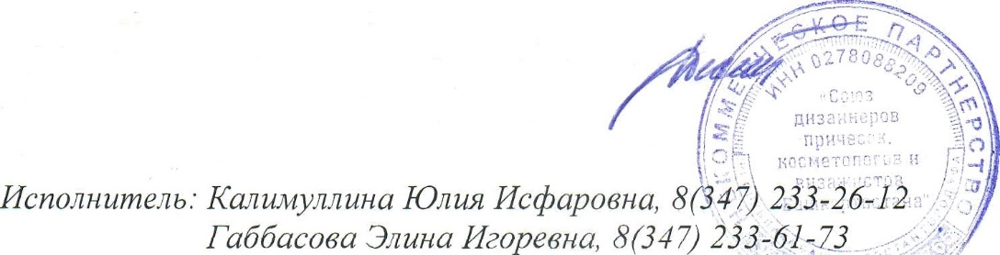
Десяткина Т.Г.
Исполнительный директор

